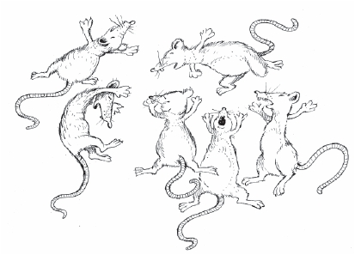
倒立的老鼠
作者：Roald Dahl

從前，有一位八十七歲名叫羅伯的老先生，他的一生過著寧靜祥和的生活，他雖然貧窮但卻非常快樂。

當他發現家中有老鼠的時候，起初他並不以為意。但是老鼠開始繁殖。他開始感到困擾。牠們不斷大量繁殖，羅伯終於再也無法忍受。

「太過份了！」羅伯說道。「這真是太過份了！」他拖著步伐走出屋外，走向街上一家商店，他買了一些補鼠器、一片乳酪和一些強力膠。

當他回到家之後，他將強力膠塗在補鼠器的底部，並將補鼠器黏在天花板上。然後再小心翼翼的將乳酪放在上頭作餌，希望能夠趕走牠們。

當天晚上，老鼠們從牠們的巢穴出來，看到了天花板上的補鼠器，牠們認為這真是天大的笑話。牠們在地上走著，用手肘輕碰彼此，並且用前爪指著天花板笑得東倒西歪。畢竟，將補鼠器放在天花板上，真是太愚蠢了。

當羅伯隔天早晨下樓，看到補鼠器上沒有抓到老鼠，他笑一笑不發一語。

他拿了一張椅子，將強力膠黏在椅腳上，並將它倒過來黏在補鼠器旁的天花板上。他用同樣的方式將桌子、電視機和檯燈黏了上去。他將地板上的所有東西都倒置黏在天花板上。他甚至放了一塊小地毯在那上頭。

隔天晚上，當老鼠們走出巢穴時，牠們還在取笑前一晚所看到的景象。但是現在，當牠們抬頭看到天花板時，牠們突然笑不出來了。

「哎呀！」有一隻老鼠大喊著。「看看上頭！地板在那邊！」

「我的天哪！」另一隻叫著。「我們一定是站在天花板上了！」

「我開始覺得有點頭暈。」另一隻老鼠說道。

「我的腦充血了！」又一隻老鼠說。

「這太糟糕了！」一隻長鬍鬚非常年長的老鼠說道。「這真是太糟糕了！我們必須立刻想想辦法。」

「如果我繼續這樣倒立著，我一定會昏倒的！」一隻年幼的老鼠大叫著。

「我也是！」

「我受不了了！」

「救救我們吧！誰來想想辦法呀，快！」

現在牠們開始緊張兮兮的。「我知道我們該怎麼做了。」那隻年長的老鼠說。「我們通通倒立過來，這樣就正常了。」

老鼠們非常聽話的，通通倒立過來。過了一段時間之後，牠們一隻隻的因為血液快速流到腦袋裡而暈倒了。

當羅伯隔天早晨下樓時，地板上遍佈著老鼠。他快速的將牠們全部集中，並且丟入垃圾桶中。

這個故事要我們記取的是：當世界看起來是如此嚴重的顛倒混亂時，你要確定自己是腳踏實地的。
